LEADER  2023-2027 | 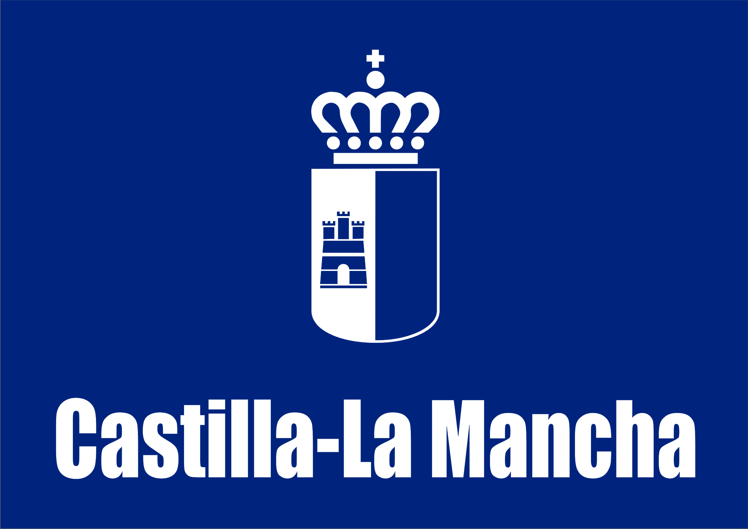  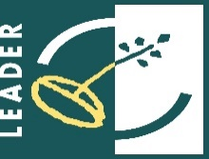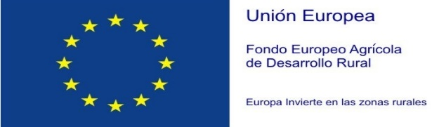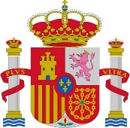
Grupo de Desarrollo Rural: ASOCIACION PARA EL DESARROLLO DEL ALTO GUADIANA MANCHA  C.I.F.: G-13318522 |  | MODELO DE COMPROMISOS GENERALES PROYECTOS EMPRENDIMIENTO

D./Dª con D.N.I.: en calidad de representante/titular de la empresa/ entidad local TITULAR con C.I.F.: - en relación a solicitud de ayuda presentada del programa Leader CLM en el marco del PEPAC 2023-2027 para la ejecución del proyecto consistente en que se tramita en esa Asociación.

DECLARA EXPRESAMENTE Y BAJO SU RESPONSABILIDAD, que SE COMPROMETE a cumplir las obligaciones siguientes:

- Ejecutar el proyecto de acuerdo con las condiciones pactadas en el contrato que suscribe con la Asociación para el Desarrollo del Alto Guadiana Mancha.
- Respetar el destino de la inversión, durante al menos, 3 años posteriores al alta censal, salvo que se trate de alojamientos rurales o bienes inscribibles en registro público en cuyo caso el destino de la inversión se mantendrá 5 años desde la citada fecha.
- Adquirir y acreditar la capacitación empresarial, de acuerdo a las características y contenidos mínimos establecidos en el anexo I de la Orden 51/2023 de normas y requisitos, en un plazo máximo de 36 meses a contar desde la fecha de concesión de la ayuda.
- Dedicarse al ejercicio de la actividad vinculada a la ayuda como actividad principal, durante un mínimo de 3 años posteriores al alta censal en la mencionada actividad
- A conservar y poner a disposición de las distintas Administraciones públicas, así como de los órganos de control competentes y de la propia Asociación, la documentación necesaria para que éstos puedan verificar la inversión o gasto, así como el cumplimiento de los extremos especificados en el contrato, durante los 5 años siguientes al pago de la ayuda.
- Mantenimiento del compromiso de creación de puestos de trabajo o mantenimiento de la plantilla especificada en el proyecto de inversión, durante 3 años posteriores al alta censal, o bien cinco años si se trata de alojamientos rurales o bienes inscribibles en registro público.
- Compromiso de cumplir con las condiciones exigidas por la normativa ambiental vigente, en particular, someter el proyecto, cuando y según proceda, a Evaluación de Impacto Ambiental (ley 21/2013, de 9 de diciembre, de evaluación ambiental y ley 4/2007, de 8 de marzo, de Evaluación ambiental en Castilla - La Mancha), así como ejecutar las medidas correctoras establecidas en el proceso y el cumplimiento de la Ley de Conservación de la Naturaleza.

- Compromiso de dar cumplimiento a lo establecido en el Procedimiento de Gestión de las Ayudas LEADER en relación con las medidas de información y publicidad de acuerdo con lo establecido en el anexo III del reglamento de ejecución (ue) 808/2014 de la comisión, de 17 de julio de 2014.

Y para que conste, y surta los efectos oportunos, se firma la presente declaración en

En a de enero 2025

FDO:

